Manual Servicio de Correo Electrónico

1- Escenario Inicial
Para la realización de esta práctica utilizaremos una sola máquina virtual Ubuntu (22.04 o similar). No importan las conexiones de red, con tener NAT será suficiente, puesto que solo haremos una simulación de correo electrónico en local.

Lo que vamos a hacer es la instalación de un MTA y de un MUA. En nuestro caso, el servidor de correo será postfix y el cliente de correo en modo texto será mailx.

Para la realización de las pruebas necesitaremos crear diferentes usuarios, yo los voy a llamar "user1", "user2" y "user3" pero les podéis llamar como queráis.
$ sudo adduser user1

Instalación básica del servidor MTA Postfix.
$ sudo apt install postfix

En el menú de configuración que aparece a continuación, seleccionaremos "Local only",
puesto que vamos a hacer una prueba de correo solamente entre usuarios locales:

Instalación del cliente local mailx.
$ sudo apt-get install mailx o $ sudo apt-get install mailutils

2- Manual Mailx
A partir de aquí, cada uno de los usuarios del sistema puede enviar y recibir correos
localmente.

Enviamos un correo:
$ mailx user1
<CTRL+D> Para finalizar la redacción

Leemos el correo con el usuario de destino:
$ su - user1
user1@xxxxx:~$ mailx

Veremos algo similar a esto:
Si tiene correo electrónico, mailx le avisa cada vez que entra en el sistema con el mensaje
Tiene correo o Tiene correo nuevo
No hay correo para nombre_del_usuario
Si ocurre lo contrario, verá una lista parecida a la siguiente:
Mail version 4.0 Thu Jan 16 12:59:09 PST 1992 Type ? for help.
"/var/mail/rosa": 4 messages 1 new 2 unread
1 ripoll@cata Vie Feb 14 12:01 21/453 a una persona
U 2 barna@mar Vie Feb 14 18:31 19/353 pensando en
U 3 sol@miró Sab Feb 15 10:22 24/557 una rosa es
>N 4 costa@brava Dom Feb 16 23:59 14/280 la playa de
El programa mailx muestra información relativa a él mismo (número de versión y fecha) e instrucciones para obtener ayuda (Escriba ? si necesita ayuda).
En la siguiente línea, mailx especifica la posición de su buzón, el número de correos recibidos y su estado.
A continuación, mailx muestra una lista numerada de correos de su buzón. De izquierda a derecha, las columnas de cada línea especifican:
- Estado: indica si una correo es nueva (N), no leída (U), o leída (sin símbolo). Un signo ">" al comienzo de la línea indica el correo actual. Los correos eliminadas aparecen marcadas con un asterisco (*).
- Número: indica el orden en el que el correo fue recibido.
- Remitente: indica el nombre del usuario (y normalmente el nombre del sistema) de donde proviene el correo.
- Tiempo: indica la fecha y la hora en que se envió el correo.
- Tamaño: indica el número de líneas/número de caracteres en el correo.
- Subject: indica el asunto designado por el remitente.
Si tiene un gran número de correos en el buzón, la lista que aparezca podría no mostrarle todo el correo electrónico. Si ocurre esto, escriba:
- z - Para mostrar la siguiente pantalla de encabezamientos de correo electrónico.
- h- - Para mostrar la anterior pantalla de encabezamientos de correo electrónico.
- h - Para volver a mostrar cada vez la lista de encabezamientos de correo electrónico.
Para leer una correo, escriba su número tras el indicador de mailx, el símbolo (&), de la siguiente forma:
Mail version 4.0 Thu Jan 16 12:59:09 PST 1992 Type ? for help.
"/var/mail/rosa": 1 message 1 new
>N 1 rosa@texas Vie Jul 14 12:01 21/453 a una persona
& 1

To: pepe@pipas
From: pepe@pipas
Subject: a Pepote

Hola Pepote:
Hace tiempo que no nos vemos,
llámame y quedamos para tomar unas
copas.
Saludos.
Salir de mailx
Cuando hayas terminado de usar mailx, puedes salir del programa utilizando uno de estos comandos: q (quit) o x (exit).
Si escribes q tras el indicador mailx y después presiona Retorno, verá un mensaje parecido al siguiente:
1 mensaje guardado en directorio_personal/mbox, donde directorio_personal es el nombre de la ruta de acceso a su directorio de usuario.
Cuando uses q para salir de mailx después de leer los mensajes, mailx guarda los correos de su buzón en el archivo mbox de su directorio de usuario. mailx también guarda cualquier cambio o eliminación que haya efectuado.
Si escribe x tras el indicador de mailx y luego presiona Retorno, el programa mailx no guarda ningún cambio o eliminación, ni traslada ningún correo que haya leído al archivo mbox.
Eliminar correo
Al terminar de leer un correo, puede decidir si desea eliminarla en vez de tenerlo guardado en el archivo mbox (que es la opción predeterminada al salir del programa mailx).Para eliminar el último correo que leyó, escriba simplemente d tras el indicador de mailx. Para eliminar un correo determinado del buzón, utilice el siguiente formato de comando:
d número
Por ejemplo, para eliminar el segundo correo, introduce d 2 desde mailx.
También puedes eliminar varios correos a la vez. Para eliminar las correos 1 y 3, introduzca el comando: d 1 3
Para eliminar correos consecutivos, por ejemplo de la 1 a la 3, utiliza el comando: d 1-3
Antes de salir de mail, puede rehacer los correos que eliminó del buzón. Utilice el siguiente formato de comando: u número seguido de Retorno. Por ejemplo, para rehacer la segunda correo introduzca el comando: u 2
Si quieres recuperar el último correo eliminado, escribe simplemente u tras el indicador de mailx inmediatamente después de la operación de eliminación. Por ejemplo, si el último comando de eliminación fue d 2-5, al escribir u recuperará los mensajes 2, 3, 4, y 5.
Observa que todas las eliminaciones se hacen permanentes al salir de mailx mediante el comando q; es decir, los correos eliminados ya no pueden recuperarse. De cualquier modo, puedes salir de mailx con el comando x, dejando intacto el buzón -como se mencionó anteriormente, si sale con x los correos leídos se marcarán con una U, los correos eliminados se recuperarán, etc.

Responder al correo electrónico
Con el comando: r número
Tras el indicador de mailx (si omite el número de correo, mailx responderá al correo actual). Por ejemplo, para responder al remitente del correo 2, utilice el comando:
& r 2
mailx dirigirá automáticamente su correo y rellenará una línea Re: Subject: que repetirá la línea Subject: original. Envíe la respuesta como cualquier otro correo.
R es una variante del comando reply (r) que envía su respuesta a todos los destinatarios de la correo original así como a su remitente. Use este comando únicamente cuando sea absolutamente necesario, para evitar el generar "correo inútil."

Cómo guardar y copiar correos en archivos
Para guardar un correo en un archivo, el formato de comando tras el indicador del mailx es:
s número nombre_de_archivo
donde número es el número del correo a guardar y nombre_de_archivo es el archivo donde quiere guardar dicho correo. Por ejemplo, para guardar el correo 3 en un archivo denominado ~/notas/finanzas, tendría que escribir:
& s 3 ~/notas/finanzas
(Recuerde que en un nombre de ruta de acceso, el signo ~ representa su directorio de usuario, home en Linux).
También puede guardar varios correos a la vez en un mismo archivo. Por ejemplo, para guardar las correos 3, 5, 6, 7, y 8 en ~/notas/finanzas, tendría que escribir:
& s 3 5-8 ~/notas/finanzas
Si no existe el archivo que especificó, mailx lo creará. Si el archivo si existe, mailx añadirá el correo que esté guardando al final del archivo.
Al guardar un archivo lo elimina de su buzón; mailx muestra un asterisco (*) al lado del encabezamiento de cualquier archivo que haya sido guardado.
Para dejar el correo en su buzón al agregarla a un archivo, utilice el comando copy, como se muestra a continuación:
& c 3 ~/notas/finanzas
INFO TUTORIAL https://docs.oracle.com/cd/E19620-01/805-7644/6j76klopt/index.html
Actividades Correo Electrónico mailx
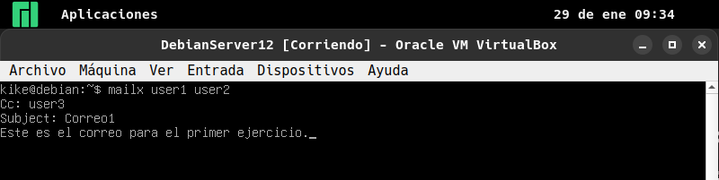
Desde el usuario de tu Ubuntu, manda un correo a user1 user 2 y cc a user3 (Subject correo 1)

Manda un segundo correo a user1 y user2 (Subject correo 2)
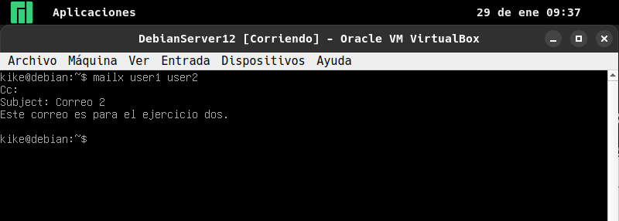
Manda un tercer correo a user1 y CCO a user 2 (Subject correo 3)
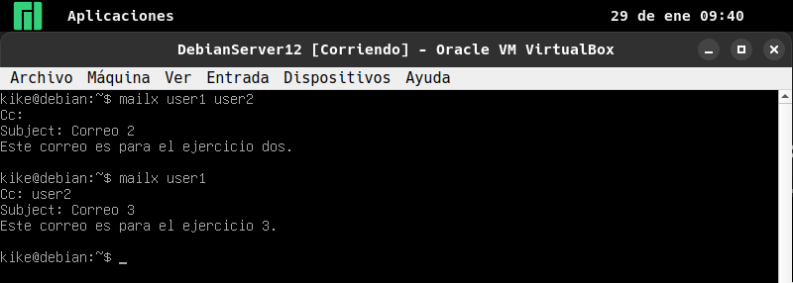
Ve a user1 y mira su bandeja de entrada
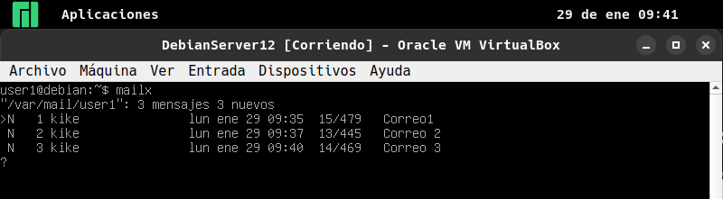
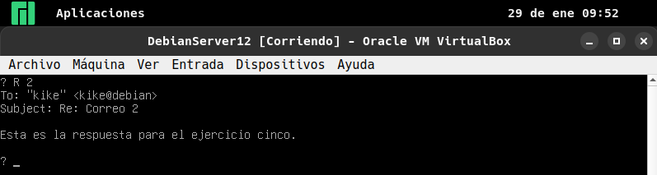
5.- Entra en el 2o correo y responde solo al remitente
6.- Elimina el segundo correo
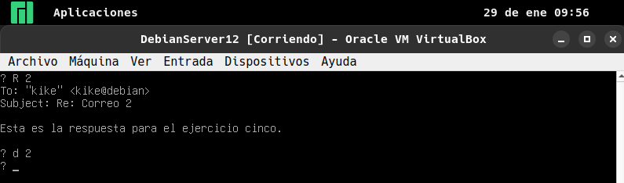
7.- Entra en el primer correo y responde a todos
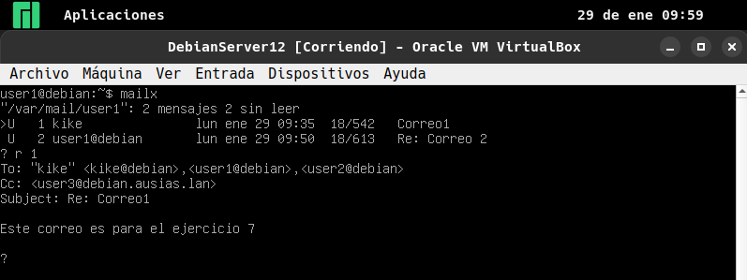
8.- Ve a user2 y muestra la bandeja de entrada. ¿Cuántos correos tiene? ¿De quién son?
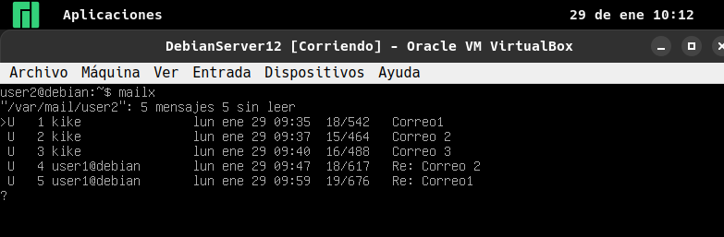

9.- Vuelve al usuario principal, entra en su bandeja y guarda todos los correos (con copia) en un archivo denominado correoselectronicos.txt
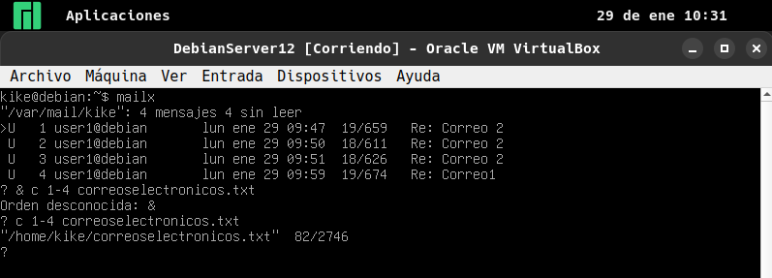
10.- Sal guardando los cambios y efectúa la última captura de pantalla. ¿Dónde se han guardado los correos?
Se han guardado en /home/kike/correoselectronicos.txt
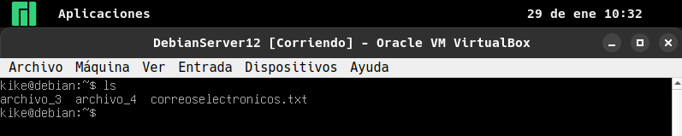
Emulación del protocolo SMTP con telnet en modo local

En esta práctica vamos a utilizar directamente una conexión con el servidor para enviar
comandos del protocolo SMTP. Para establecer la conexión usaremos el servicio "telnet",
pero antes debemos asegurarnos de que está habilitado:

$ telnet localhost
Trying 127.0.0.1...
telnet: Unable to connect to remote host: Connection refused
Si fuera necesario, abrimos los puertos 23 y 25:
jose@cliente100:~$ sudo iptables -A INPUT -m state --state NEW -p tcp --
dport 25 -j ACCEPT
jose@cliente100:~$ sudo iptables -A INPUT -m state --state NEW -p tcp --
dport 23 -j ACCEPT

Seguimos trabajando con el mismo servidor utilizado anteriormente y los usuarios
configurados para ello. Esta es la secuencia de comandos utilizada:
usuario@cliente100:~$ telnet localhost 25

HELO localhost
250 cliente100.miclase.local
MAIL FROM: user1
250 2.1.0 Ok
RCPT TO: user2
250 2.1.5 Ok
DATA
354 End data with <CR><LF>.<CR><LF>
Cuerpo del correo de prueba
.
250 2.0.0 Ok: queued as 9AD7E2C600
QUIT
221 2.0.0 Bye
Connection closed by foreign host.

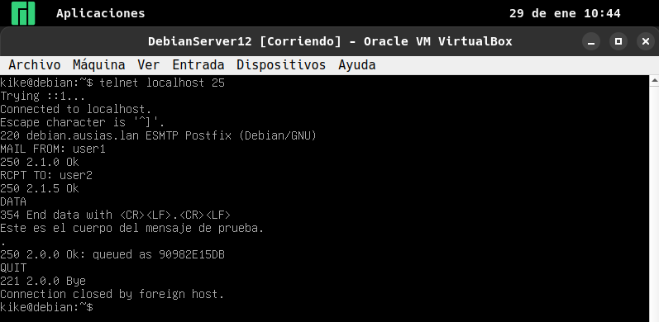
Y ahora comprobamos que, efectivamente, el usuario "user2", tiene un nuevo correo:

